KOMUNIKAT 4/2024/25
z posiedzenia Komisji Gier PPN Bochnia w dniu 26.11.2024roku

Komisja Gier, w składzie:
- Wójcik Władysław
- Wójcik Kazimierz
- Czaja Janusz

Wydział Gier Podokręg Piłki Nożnej w Bochni przedstawia zweryfikowane tabele po rundzie jesiennej sezonu 2024/25 :

Klasa Okręgowa

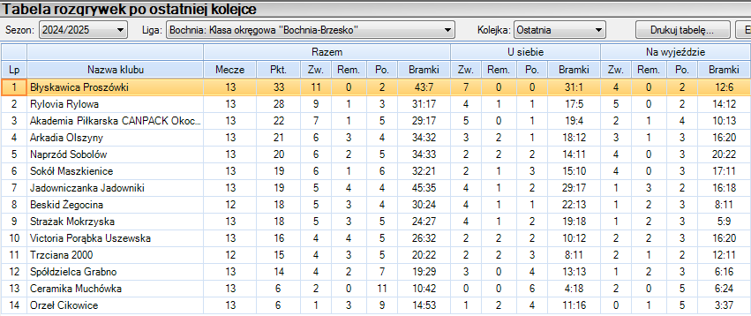
Klasa A

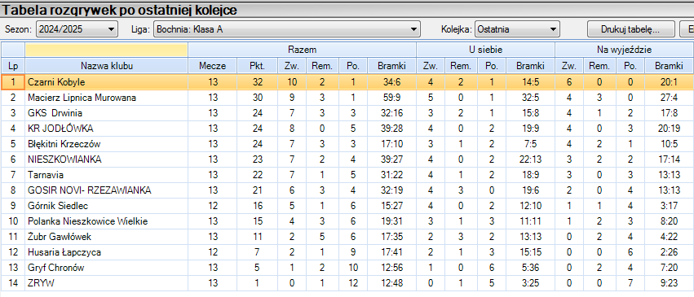

Klasa B

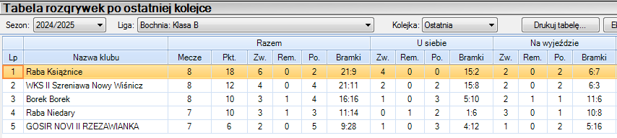

Pouczenie: Od powyższego orzeczenia stronie/stronom przysługuje prawo do złożenia odwołania do Związkowej Komisji Odwoławczej MZPN za pośrednictwem organu, który wydał decyzję (WG MZPN) lub bezpośrednio do ZKO MZPN z powiadomieniem organu, który wydał decyzję w terminie 7 dni od dnia opublikowania niniejszego orzeczenia, po wpłaceniu kaucji pieniężnej w wysokości określonej w Uchwale nr 21/Z/2022 z dnia 29 czerwca 2022 roku z późniejszymi zmianami Zarządu Małopolskiego Związku Piłki Nożnej w Krakowie. Kaucję należy uiścić na rachunek bankowy Małopolskiego Związku Piłki Nożnej

